Калашникова Е.М.,

учитель английского языка ГБОУ школы № 482,

Выборгского района г. Санкт-Петербург

Технологическая карта урока по учебному предмету «Английский язык» в 7-ом классе
на тему «Природа (загрязнение окружающей среды)»
 | Тип урока | Урок изучения нового учебного материала «Природа (загрязнение окружающей среды)».
 | Авторы УМК | Учебно-методический комплекс Ю.Е.Валиулина, Д.Дудли, О.Е.Подоляко, В.Эванс. Английский язык 7 класс. – 8-е изд.- М.: Express Publishing Просвещение, 2017. - 152с.: ил.- (Английский в фокусе).
 | Дидактическая цель урока: | Освоить новые и повторить ранее изученные лексические единицы по теме экология, отработка употребления лексики в различных речевых ситуациях, научиться обсуждать проблему и искать пути ее решения
 | Задачи: | - В предметном направлении:  - Изучение новой лексики по темам экология, защита окружающей среды  - научить в процессе речевой ситуации составлять собственные высказывания по заданной теме  - подвести учащихся к самостоятельному формулированию ответов по теме  - развитие диалогической речи  - развивать фонетический слух и языковую догадку.  - В метапредметном направлении:  Формирование личностных умений  - Воспитывать у учащихся интерес к английскому языку;  - Формировать умение слушать и вступать в диалог, понимать партнера, уметь интегрироваться в группу сверстников и строить продуктивное взаимодействие и сотрудничество со сверстниками и учителем;  - правильно выражать свои мысли в речи; самоопределение; установление связи между целью учебной деятельности и определением того, «какое значение, смысл имеет данная тема для меня»;  - участие в коллективном обсуждении проблем;  - планировать и согласованно выполнять совместную деятельность, адекватную самооценку.
 | УУД (Планируемые результаты) | Регулятивные умения: формулировать тему, проблему урока, цели, пути её решения. Соотносить цели и результаты своей деятельности, определять степень успешности работы, планировать учебное сотрудничество с учителем и сверстниками.  Познавательные умения: умение составлять монологическое высказывание, уметь отвечать на вопросы, обобщать собственное представление, соотносить изученные понятия с примерами из реальной жизни;  Коммуникативные умения: соблюдать правила речевого поведения, уметь высказывать и обосновывать свою точку зрения,  слушать и слышать других, быть готовым корректировать свою точку зрения и ответы одноклассников, умение с достаточной полнотой и точностью выражать свои мысли;
 | Оборудование | Компьютер, медиа проектор.
 | Образовательные ресурсы | 1. Учебно-методический комплекс Ю.Е.Валиулина, Д.Дудли, О.Е.Подоляко, В.Эванс. Английский язык 5 класс. – 7-е изд.- М.: Express Publishing Просвещение, 2016. - 164с.: ил.- (Английский в фокусе).  2. Авторская мультимедийная презентация.  3. Авторский раздаточный материал.
 | Приемы и методы | Эвристическая фронтальная беседа, задания с учетом тематики урока «Природа (загрязнение окружающей среды)» дискуссия, проблемный диалог, составление монологического высказывания, обсуждение, информационный поиск, аудирование.
 | Технологии, используемые на уроке: | Педагогические развивающие технологии:  - Технология обучения в сотрудничестве;  - ИКТ-технология;  - Игровые технологии;  - Здоровьесберегающая технология, направленная на уменьшение эмоционального напряжения и улучшения деятельности ЦНС (физкультминутка);  - Технология критического мышления.
Межпредметная связь |  | Страноведение, Культура.

Дидактические задачи этапов урока
Этапы урока | Дидактические задачи
1.Организационный  (этап мотивации) (2 минуты) | Подготовка учащихся к работе: выработка на личностно значимом уровне внутренней готовности выполнения нормативных требований учебной деятельности.
2.Актуализация опорных знаний и умений (2 минуты) | Активизация соответствующих мыслительных операций (анализ, обобщение, классификация и т.д.) и познавательных процессов (внимание, память).
3.Формулирование цели, проблемы, планирование деятельности (3 минуты) | Обеспечение мотивации для принятия и формулировки обучающимися цели учебно-познавательной деятельности.
4.Этап актуализации ранее полученных знаний | Подготовить учеников к работе, восприятию нового материала, напомнить детям ранее изученные темы, актуализировать их умения и навыки.
5. Открытие нового знания (13 минут) | Организовать поиск решения учебной проблемы, с использованием побуждающего к выдвижению и проверке гипотез демонстративного материала.  - развивать умения классифицировать изученную лексику.
6. Физкультурная минутка (4 минут) | Помочь ликвидировать первые признаки утомляемости.
7. Применение нового знания (14 минуты) | Моделирование ситуации, с целью развития диалогической речи
8. Домашнее задание (2 минуты) | Практическое применение знаний, полученных в процессе урочной деятельности.
9. Рефлексия учебной деятельности (4 минуты) | Анализ и оценка успешности достижения цели; выявление качества и уровня овладения знаниями.

Описание этапов урока (технологическая карта урока)
Этап урока | Цель | Содержание учеб. материала | Деятельность учителя | Деятельность обучающихся | Формируемые УУД | Формы и методы диагностики
I. Этап мотивации (организационный момент -2 мин.) | Подготовка учащихся к работе: выработка на личностно значимом уровне внутренней готовности выполнения нормативных требований учебной деятельности. |  | Приветствие: Good morning, Ladies and Gentlemen!  I am glad to see you! | Учащиеся слушают и отвечают на приветствие учителя: Good morning, Lady!  Определяют свою готовность к уроку. Включаются в деловой ритм. | Регулятивные УУД:  Уважение к учителю и сверстникам.  Самоопределение.  Самооценка готовности к уроку | Фронтальная
II. Актуализация опорных знаний и умений  (6 мин.) | Активизация соответствующих мыслительных операций (анализ, обобщение, классификация и т.д.) и познавательных процессов (внимание, память). | Скороговорка | Речевая разминка:  Who is absent today?  What day of the week is it today?  What is the weather like today?  Фонетическая разминка:  Look at the board, here you can see a tongue-twister, let’s read it.  A big black bug bit the big black bear, but the big black bear bit the big black bug back. | Учащиеся отвечают на вопросы  …, …, are absent.  Today is Friday. Today is cold/warm, windy, sunny/cloudy etc.  Ученики читают скороговорку и заполняют пропущенные места нужным словом. | Коммуникативные УУД  Учебное сотрудничество с учителем и сверстниками  Регулятивные УУД  формулирование учебной проблемы совместно с учителем  Познавательные УУД  Ориентирование в собственной системе знаний. | Фронтальный опрос
III.  Формулирование темы, целей, планирование деятельности (3 мин.). | Обеспечение мотивации для принятия и формулировки обучающимися цели учебно-познавательной деятельности. | Слайд 1  Приложение 1 | Look at the screen, you can see some pictures, could you describe them? What kinds of pollution can you see?  - So, today, we are going to talk about pollution of the Earth | Учащиеся самостоятельно на основе предыдущих ответов формулируют тему урока; определяют цели и задачи урока | Регулятивные УУД  Определение и формулировка цели урока с помощью учителя.  Коммуникативные УУД  Оформление своих мыслей в устную форму. | Групповая работа
IV.Этап актуализации ранее полученных знаний (6 мин.). | Понимание иноязычной речи в различных ситуациях, правильное восприятие аутентичных текстов | Карточки с текстом песни  Приложение 2 | Michael Jackson. Have you ever heard this name? Is this person famous? Did you know that in 1995 he wrote one of his most popular songs “Earth Song”. Let’s listen to it. While listening try to fill in the missing words. | Во время прослушивания записи ученики заполняют пропущенные слова | Коммуникативные УУД  слушать и понимать аутентичный текст | Индивидуальная работа
V.  Открытие нового знания  (7 мин.). | Обеспечение восприятия, осмысления и первичного запоминания знаний, связей и отношений в объекте изучения. | Слайд 2  Приложение 1 | Look at the screen. Try to match the picture and the words  Choose one word or word combination to make your own sentences.  .  . | Ученики читают слова по теме и соединяют их с картинкой, которая соответствует переводу данного слова  Ученики составляют свои предложения с новыми словами или словосочетаниями | Коммуникативные УУД  оформлять свои мысли в устной форме; слушать и понимать речь других; взаимодействие с партнером.  Познавательные УУД  находить ответы на вопросы, используя свой жизненный опыт. | Фронтальная работа.
VI. Физкультурная минутка (4 мин.) | Помочь ликвидировать первые признаки утомляемости | Задание на доске (из карточек со словами нужно собрать словосочетания) | Are you tired? Let's get some rest. Look at the board, your task is to form word phrases. | Ученики выходят к доске и соединяют слова в словосочетания  ( Toxic fumes, Factory waste, Acid rain, Natural habitats, Soil pollution, Air pollution, Species dying, Water pollution) | Коммуникативные УУД  слушать и понимать речь других; | Фронтальная работа
VII. Применение нового знания  (11 мин.) | Организовать поиск решения учебной проблемы с использованием побуждающего к диалогической речи материала | Комикс  Приложение 3 | You have a page from a comic book. Look at the pictures. What is happening?  What are the boys doing? What do they see? | Ученики проговаривают события по рисункам, а затем строят соответствующие диалоги. | Коммуникативные УУД  понимание  формирование речевых навыков, которые учащийся сможет использовать в дальнейшем в жизненной практике на бытовом уровне Познавательные УУД  Построение диалога, используя свой жизненный опыт. | Парная работа
VIII.  Домашнее задание  (2 мин.). | Практическое применение знаний, полученных в процессе урочной деятельности. | Your homework is to learn new words and read the text about acid rains. | В качестве домашнего задания учитель предлагает ученикам выучить новые слова и прочитать текст о кислотных дождях | Ученики записывают домашнее задание
IX. Рефлексия учебной деятельности на уроке (4 мин.). | Анализ и оценка успешности достижения цели; выявление качества и уровня овладения знаниями. |  | Could you name 5 nouns from our lesson …, 4 adjectives …, 3 verbs …, make up 1 sentence.  Учитель прощается с учениками.  Good-bye Ladies and Gentlemen! | Ученики отвечают на вопросы.  Good-bye! | Регулятивные УУД  Соотносить цели и результаты своей деятельности.  Разработка критериев оценки и определение степени успешности своей работы. | Фронтальный опрос  Самоанализ  Самооценка  Само рефлексия  Групповая работа
Литература:
Учебно-методический комплекс:
1. Учебно-методический комплекс Ю.Е.Валиулина, Д.Дудли, О.Е.Подоляко, В.Эванс. Английский язык 7 класс. – 8-е изд.- М.: Express Publishing Просвещение, 2017. – 152 с.: ил.- (Английский в фокусе).
Дополнительные:
2. Авторская мультимедийная презентация.
3. Технические средства обучения (компьютер, медиа проектор)
4. Комикс по теме

Приложение 1 Презентация
Слайд 1
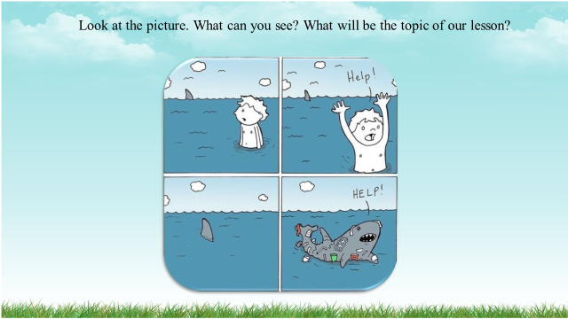
Слайд 2
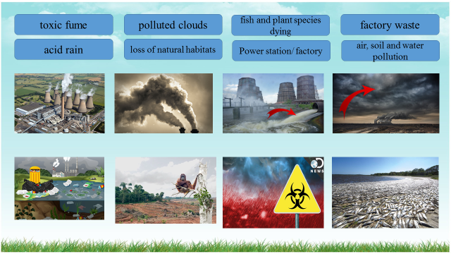

Приложение 2

Earth Song Michael Jackson

What about sunrise
What about _______
What about all the things that you said
We were to ______
What about killing fields
Is there a ______
What about all the things
That you said were yours and ______
Did you ever stop to notice
All the _______ we've shed before
Did you ever stop to notice
This crying _______, these weeping shores
Aah, ooh
What have we done to the ______
Look what we've done
What about all the _______
That you pledge your only son
What about flowering fields
Is there a time
What about all the _______
That you said was yours and mine
Did you ever stop to notice
All the children dead from ______
Did you ever stop to notice
This crying earth, these weeping shores
Aah, ooh
Aah, ooh
I used to _______
I used to glance beyond the ________
Now I don't know where we are
Although I…

Earth Song Michael Jackson

What about sunrise
What about _______
What about all the things that you said
We were to ______
What about killing fields
Is there a ______
What about all the things
That you said were yours and ______
Did you ever stop to notice
All the _______ we've shed before
Did you ever stop to notice
This crying _______, these weeping shores
Aah, ooh
What have we done to the ______
Look what we've done
What about all the _______
That you pledge your only son
What about flowering fields
Is there a time
What about all the _______
That you said was yours and mine
Did you ever stop to notice
All the children dead from ______
Did you ever stop to notice
This crying earth, these weeping shores
Aah, ooh
Aah, ooh
I used to _______
I used to glance beyond the _______
Now I don't know where we are
Although I…

Earth Song Michael Jackson

What about sunrise
What about _______
What about all the things that you said
We were to ______
What about killing fields
Is there a ______
What about all the things
That you said were yours and ______
Did you ever stop to notice
All the _______ we've shed before
Did you ever stop to notice
This crying _______, these weeping shores
Aah, ooh
What have we done to the ______
Look what we've done
What about all the _______
That you pledge your only son
What about flowering fields
Is there a time
What about all the _______
That you said was yours and mine
Did you ever stop to notice
All the children dead from ______
Did you ever stop to notice
This crying earth, these weeping shores
Aah, ooh
Aah, ooh
I used to _______
I used to glance beyond the ________
Now I don't know where we are
Although I…

Приложение 3
